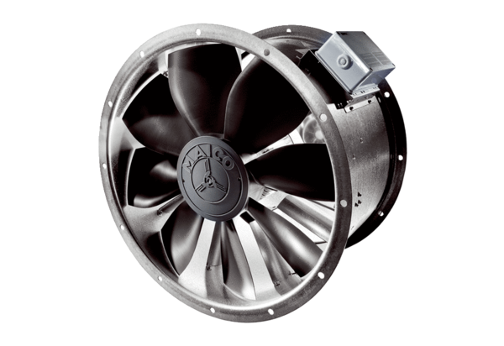Osiowy wentylator kanałowy DZL 30/2 BOpakowanie jednostkowe: 1 sztukaAsortyment: C
Numer artykułu: 0086.0081Producent: MAICO

